2026年（令和8年）8月号
11200日

8
2026
ハラスメント・メンタルヘルスの情報発信
いきいき職場通信

発行：フローリッシュ社労士事務所

部下が上司に送った1通のメール ～最近の判例から～
ハラスメント

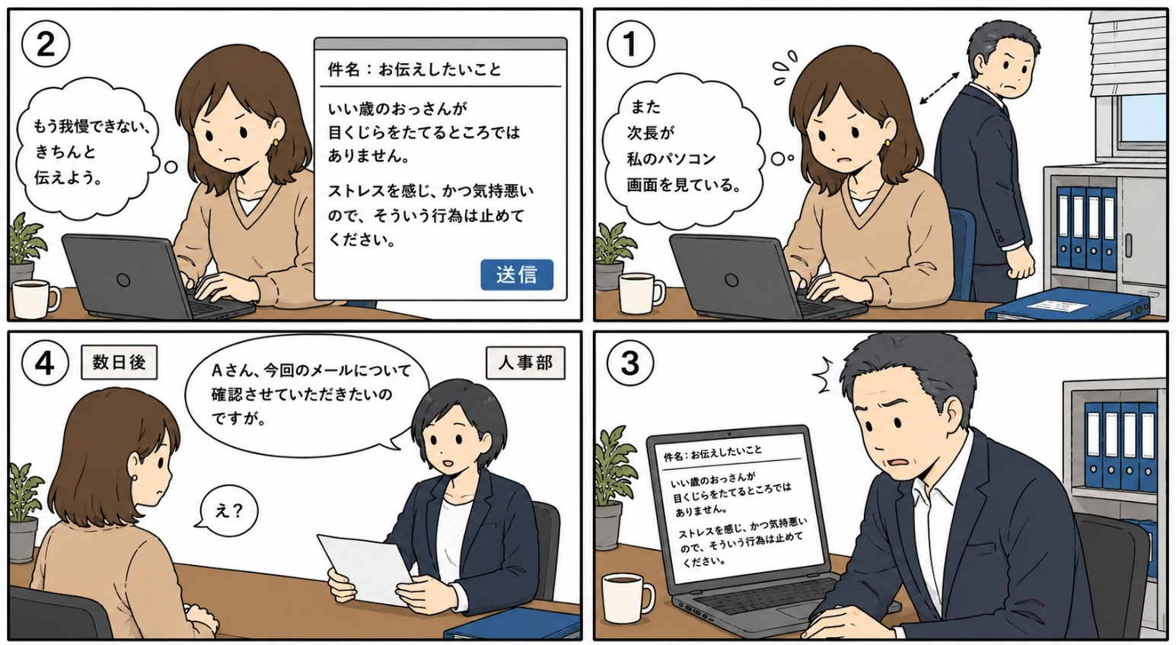
＜背景＞
Aさんは、次長がたびたび自分のパソコン画面を後ろから見ていることに不快感を抱き、「いい歳のおっさん」「気持悪いのでやめてください」などと記載したメールを送信しました。会社は、このメールが次長の人格を傷つける内容であるとして、Aさんを降格する懲戒処分を行いました。その後、Aさんは別件を理由に会社から解雇され、解雇は不当であるとして裁判を起こしました。この裁判では、解雇の有効性に加え、この降格処分の有効性についても争点となりました。

＜これってハラスメント？＞
Q1. このケースで、裁判所が問題と判断したのはどれでしょうか？
A. 次長がAさんのパソコン画面を見たこと
B. Aさんがストレスを感じたこと
C. Aさんが上司に送ったメールの表現
D. Aさんがメールで相談したこと
Q2. このケースから学べることとして、最も適切なのはどれでしょうか？
A. 上司に不満があっても伝えてはいけない。
B. 意見を伝えること自体は問題ないが、人格を傷つける表現は避ける必要がある。
C. メールで意見を伝えること自体が問題である。
D. 部下から上司へのハラスメントは認められない。

Q3
Q. このケースから学べることとして、最も適切なのはどれでしょうか？
A. 上司に不満があっても伝えてはいけない。
B. 不満を伝えることは大切だが、人格を傷つける表現は避ける必要がある。（正解）
C. メールで意見を伝えること自体が問題である。
D. 部下から上司へのハラスメントは認められない。

裏面に答えがあります。
【Q1】
解答：C. 社員が上司に送ったメールの表現
メールに書かれていた「いい歳のおっさん」「気持悪い」といった表現について、裁判所は上司を中傷し礼節を欠く内容であると判断しました。判決では、「このメールは上司に対するハラスメントというべきものであり、職場規律違反に該当し、部下と上司との関係といった企業秩序の根幹にあるものを乱す行為である。」と述べられ、会社が行った降格処分は有効と判断されています。
【Q２】
解答：B. 不満を伝えること自体は問題ないが、人格を傷つける表現は避ける必要がある。
職場では、上司や同僚の言動に苦痛を覚えたり、改善を求めたいと感じたりすることは誰にでもあります。そのような気持ちを伝えたり相談したりすること自体は、決して問題ではありません。
一方で、相手を「いい歳のおっさん」「気持悪い」といった人格を否定する表現で非難すると、建
設的な話し合いではなく、相手を傷つける言動と受け止められる可能性が高くなります。
【今回のポイント】
自席の後ろからパソコン画面をじっと見られると、監視されているように感じ、不快に思う人もいるでしょう。状況や態様によっては、そのような行為がパワーハラスメントに該当する可能性もあります。そのため、苦痛を感じていることを伝えたり、改善を求めたりすること自体は問題ではありません。ただし、「何があったのか」「どのように感じたのか」「どうしてほしいのか」を冷静に伝えることが大切です。
どのような理由があったとしても、相手の人格を傷つけるような表現は許されるものではありません。上司から部下であっても、部下から上司であっても、お互いを尊重しながら対話を重ね、相手を中傷する言葉ではなく、事実に基づいて建設的に伝えることが、問題の解決につながります。

脳も疲れる「決める疲れ」にご注意を
メンタルヘルス

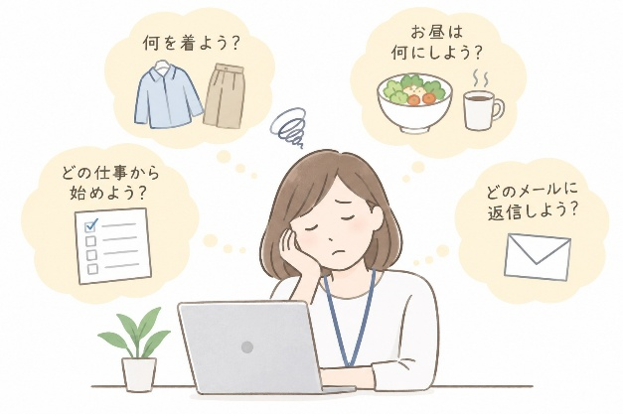
私たちは毎日、「何を着るか」「昼食は何にするか」「どの仕事から始めるか」など、数え切れないほどの選択をしています。こうした判断を繰り返すことで脳が疲れ、集中力や意欲が低下する状態を「決める疲れ（意思決定疲れ）」といいます。「午後になると集中できない」「小さなことでも決めるのがおっくうになる」「つい後回しにしてしまう」と感じることはありませんか。それは、能力や気力が足りないのではなく、脳が疲れているサインかもしれません。
決める疲れを減らすには、毎日の小さな選択を減らす工夫がおすすめです。例えば、平日の服装をあらかじめ決めておく、昼食のメニューをいくつかパターン化する、朝一番に「今日やること」を3つだけ決めるなどです。判断する回数が減ることで、本当に集中したい仕事に脳の力を使いやすくなります。
脳も体と同じように疲れます。疲れを感じたときは「もっと頑張る」ではなく、「決めることを減らす」という視点を取り入れてみてはいかがでしょうか。小さな工夫が心のゆとりにつながります。

ハラスメントに関する相談は下記窓口にご連絡ください。秘密は厳守します。
E–mail ：○○○○○○
内線番号：○○○、○○○
担 当 者：○○○、○○○

